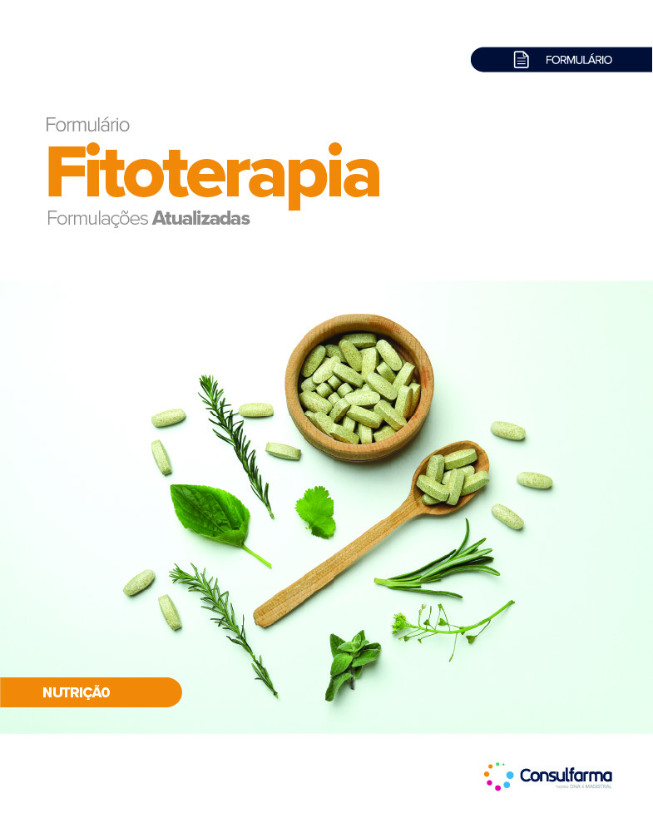

Descritivo Formulário de Fitoterapia 2.0

- 315 Páginas;
- 140 Formulações;
- Tudo com Comprovação Científica;
- Mais de 100 abstracts indexados obtidos em periódicos renomados.

Sumário
INTRODUÇÃO À FITOTERAPIA 8
FITOTERAPIA 8
CARDIOLOGIA 11
Abacateiro 11
Nigella sativa 13
Licopeno 15
Alcachofra 17
Emblica officinalis 19
Policosanol 22
Valeriana officinalis 24
Grape Seed 26
ENDOCRINOLOGIA 28
DIABETES MELLITUS TIPO 2 29
Gengibre 30
Terminalia chebula 32
Pinus pinaster 36
Gymnema sylvestre 38
Green tea 40
Crocus sativus 46
Schisandra chinensis 48
Urtica dioica 50
Terminalia chebula 52
Astaxantina 54
Semente de Chia 56
Linhaça 58
Ilex paraguariensis e Morus alba 60
Silimarina 62
Curcumina e Zinco 64
DISLIPIDEMIA 66
Phyllanthus emblica 67
Alcachofra 69
Red Yest Rice, Berberina e Silimarina 71
Red Yest Rice 73
Bergamota 75
DOENÇAS HEPÁTICAS 77
Alcachofra 78
Green Coffee 80
Nigella sativa 82
Silimarina 84
Silimarina, Vitamina C, Vitamina E, CoQ10 e Selênio 86
Silimarina, L-carnitina e Vitamina E 88
Cranberry 90
Crocus sativus 92
Curcumina 94
GASTROENTEROLOGIA 96
Curcumina 97
Alcaçuz 99
Gengibre 101
Gengibre 103
Saffron 105
Geraniol 107
Linhaça 109
Phyllanthus emblica 111
NEUROPSIQUIATRIA 113
DISTÚRBIOS COGNITIvos 114
Ashwagandha 115
Combinação Nutracêutica 117
Rhodiola rosea 119
Citrus sinensis e Pomegranate 121
Alpinia galanga 123
Curcumina 125
Vitis vinifera 127
DOENÇA DE PARKINSON 129
Licorice 130
Mucuna pruriens 132
Picnogenol 134
Glycyrrhiza glabra 136
DISTÚRBIOS DO SONO 138
Tart Cherry 139
Saffron 141
Melissa officinalis 143
Ashwagandha 145
Óleo de Lavanda em Pó 147
Valeriana officinalis 149
ANSIEDADE E DEPRESSÃO 151
Alecrim 152
Ashwagandha 154
Lavandula officinalis e Cuscuta chinensis 156
Crocus sativus e Rhodiola rosea 158
Rhodiola rosea 160
Nigella sativa 162
Matricaria chamomilla 164
Extrato de Açafrão 166
DERMATOLOGIA 168
DISCROMIAS 169
Polypodium leucotomos 170
Picnogenol 172
Licopeno 174
Silimarina 176
Ginkgo biloba 178
Polypodium leucotomos 180
Chá Verde 183
Licopeno e Luteína 185
Lingonberry e Phyllanthus emblica 187
Picnogenol 189
Pomegranate 191
Centella asiatica 193
ACNE 195
Silimarina 196
Chá Verde 198
Saúde Capilar 200
Óleo de Semente de Abóbora 201
Boswellia serrata, Curcuma longa e Vitis vinifera 203
Outros Fitoterápicos 205
GINECOLOGIA 207
MENOPAUSA 208
Curcumina e Vitamina E 209
Feno-Grego 211
Cimicifuga racemosa 213
Morus nigra 215
Saffron 217
Ashwagandha 219
Zingiber officinale e Boswellia serrata 221
SÍNDROME PRÉ-MENSTRUAL 223
Salvia officinalis 224
Curcumina 226
Chlorella 228
Óleo de Lavanda 230
SÍNDROME DO OVÁRIO POLICÍSTICO 232
Curcumina 233
Camomila 235
Origanum majorana 237
DISFUNÇÕES DO TRATO URINÁRIO 239
Green tea 240
Picnogenol 242
Cranberry e D-Manose 244
Própolis e Cranberry 246
DISFUNÇÃO SEXUAL FEMININA 248
Trigonella, Ginkgo biloba e Tribulus terrestris 249
Tribulus terrestris 251
Fitoterápicos 253
GESTAÇÃO 255
Gengibre 256
Saffron 258
ORTOPEDIA 260
Momordica charantia 261
Curcumina 263
Curcumina, Gingerol e Piperina 265
Boswellia serrata 267
Membrana da Casca do Ovo 269
Andrographis paniculata 271
Saffron 273
Gengibre 275
Alho 277
TRATO RESPIRATÓRIO 279
Pelargonium sidoides 280
Gengibre 282
Nigella sativa 284
Saffron 286
Sambucus nigra 288
UROLOGIA 290
Ashwagandha 291
Eurycoma longifolia 293
Kaempferia parviflora 295
Tribulus terrestris 297
Nigella sativa 299
REFERÊNCIAS 301

Ativos Abordados

Abacateiro
Ácido fólico
Alcachofra
Alecrim
Alho em Pó
Alpinia galanga
Andrographis paniculata ,
Ashwagandha
Astaxantina
Bacopa monieri
Berberina
Bergamota
BIOintestil®
Biotina
Boswellia serrata
Cafeína
Camomila
Capsaicina
Centella asiatica
Chá Verde
Chlorella
Cimicifuga racemosa
Citrus sinensis
Cobre
Coenzima Q10
Cranberry
Crocus sativus
Curcuma longa
Curcumina
D-Manose
Emblica officinalis
Extrato de Alcaçuz
Extrato de Damiana
Feno-grego
Fitaxin®
Fitoesteróis
Garcinia mangostana
Gastrofort
Gengibre
Gengirol
Ginkgo biloba
Grape seed
Green Coffee
Green tea
Gymnema sylvestre
Ilex paraguariensis
Kaempferia parviflora
L-carnitina
Licopeno
Licorice
Linhaça
Long Jack
L-teanina
Luteína
Melissa officinalis
Momordica charantia
Morus alba
Morus nigra
Mucuna pruriens
Natur-Cell
Nigella sativa
Óleo de Lavanda
Óleo de Semente de Abóbora
Origanum majorana
Ovomet®
Pelargonium sidoides
Phyllanthus emblica
Picnogenol
Picolinato de Cromo
Pinus pinaster
Piperina
Policosanol
Polypodium leucotomos
Pomegranate
Própolis
Pumpkin Seed
Red Yeast Rice
Rhodiola rósea
Rosemary
Saffron
Salvia officinalis
Sambucus nigra
Saw Palmeto
Schisandra chinensis
Selênio
Semente de Chia
Silimarina
Tart Cherry
Terminalia chebula
Tribulus terrestris
Trigonella foenum graecum
Urtica dioica
Valeriana officinalis
Vitamina B12
Vitamina B6
Vitamina C
Vitamina D
Vitamina E
Vitis vinifera
Zinco

Público Alvo
- Clínico Geral
- Alergologista
- Cardiologista
- Dermatologista
- Endocrinologista
- Gastroenterologista
- Ginecologista
- Neurologista
- Nutricionista
- Ortopedista
- Proctologista
- Psiquiatra
- Urologista

Exemplos de Fórmulas

Combinação Nutracêutica é Benéfica em Pacientes com Hiperlipidemia

Red Yeast Rice................................50 mg
Berberina........................................500 mg
Silimarina........................................105 mg
Excipiente q.s.p..........................1 Cápsula
Administrar 1 cápsula ao dia ou conforme orientação médica.

Embasamento

Este estudo teve como objetivo avaliar os efeitos da combinação nutracêutica associada com modificações no estilo de vida em pacientes com hipercolesterolemia (FORMISANO; PASTA; CREMONINI; FAVARI et al., 2020).

- A combinação nutracêutica foi eficaz como um agente hipolipemiante com uma ampla variabilidade de resposta interindividual (LDL-c médio de 170,8±19,9 a 123,8±20,0 com uma mudança de -47,0 ± 21,5 mg/dL) e o efeito foi semelhante ao induzido pela atorvastatina;
- O uso da combinação nutracêutica modificou significativamente os níveis de PCSK9 e CLC, suprimindo em última análise a geração de células espumosas séricas medida diretamente em macrófagos humanos.

A combinação nutracêutica reduz os níveis de colesterol LDL com um efeito similar à atorvastatina (10 mg) e em modelo ex vivo melhora o perfil funcional das lipoproteínas com ação antiaterogênica.

Gengibre por Três Meses Melhora o Índice Glicêmico em Pacientes com Diabetes Tipo 2

Gengibre........................................500 mg
Excipiente q.s.p..........................1 Cápsula
Administrar 1 cápsula 6 vezes a ao dia ou conforme orientação médica.

Embasamento

Um estudo conduzido por Shidfar et al. (2015) investigou os efeitos da suplementação de gengibre por três meses nos parâmetros metabólicos de indivíduos com diabetes tipo 2 e IMC maior ou igual 30 kg/m².

- Após três meses de tratamento com gengibre, houve diferença significativa entre os grupos gengibre e placebo nos seguintes parâmetros: glicose sérica (-19,41 vs. 1,63 – p<0,001), HbA1c (-0,77% vs. 0,02 – p<0,001), insulina (-1,46 vs. 0,09 µlU/ml – p<0,001), resistência à insulina (-16,38 vs. 0,68 – p<0,001), proteína C reativa de alta sensibilidade (PCR-hs; -2,78 vs. 0,2 mg/l – p<0,001), paraoxonase-1 (PON-1; 22,04 vs. 1,71 U/l – p<0,006), capacidade antioxidante total (CAT; 0,78 vs. 0,04 µlU/ml – p<0,01) e malondialdeído (MDA; -0,85 vs. 0,06 µmol/l).

O estudo demonstrou que, após 3 meses da suplementação de gengibre, houve melhora significativa nos índices glicêmicos, CAT e PON-1 em pacientes com diabetes tipo 2.

Outras Informações

- Lista de fornecedores
- Referências
- Abstracts

